Управление яркостью в компьютерной графике:
нелинейный аспект

О.В. Рвачёва¹, А.М. Чмутин²
¹Волгоградский государственный медицинский университет,
²Волгоградский государственный университет
Аннотация: В работе изучается способность инструмента <Brightness> ряда графических пакетов изменять яркостный контраст изображений. Параллельно исследуются воздействие этого инструмента на оттенок и насыщенность формирующих изображение пикселей. Показано, что для целей информативного управления яркостным контрастом инструмент <Brightness> в целом малопригоден, поскольку в ряде пакетов он не может обеспечить прирост яркостного контраста, в других – не сохраняет оттенок и во всех – искажает насыщенность, что чревато потерей переносимой контрастами насыщенности изобразительной информации. Рассматриваются и обсуждаются соответствующие артефакты.
Ключевые слова: нелинейное управление яркостью, контраст яркостей, оттенок и насыщенность цвета, целостность изобразительной информации, артефакты.
Настоящее сообщение – это попытка завершить обзор программных средств управления яркостью цифровых изображений, начатый (в контексте яркостного контрастирования) работой [1] и продолженный работами [2] и [3]. В работе [1] был исследован наиболее востребованный программистами случай, когда яркости пикселей изображения меняются пропорционально своим исходным значениям. В работах [2] и [3] изучались механизмы яркостного сдвига, когда яркости всех пикселей меняются на одну и ту же величину. Теперь нам остаётся рассмотреть нелинейный случай, когда изменение яркости пикселей происходит непропорционально исходным значениям – нелинейно. Но, если в теоретической работе [1] рассматривался некий абстрактный инструмент управления яркостью, то [2,3] были посвящены уже конкретному инструменту <Brightness>, – это направление мы собираемся развивать и здесь. Памятуя о том, что номенклатура нелинейных инструментов превалирует, оставим прочий (т.е. кроме <Brightness>) инструментарий за пределами настоящего обзора в силу ограниченного объёма публикации. Оговоримся, что точно так же не имеет отношения к нынешней теме ни явление соляризации, принцип преобразования яркости в котором совершенно другой [4], ни иные яркостные эффекты.
В аналитических задачах компьютерной графики, когда предполагается визуальное исследование полученного изображения, конечной целью его яркостного преобразования является вариация яркостного контраста [5] (этой статьей мы попытаемся обобщить рассмотрение одной лишь яркостной составляющей изобразительного контраста, – контрасты цветовые имеет смысл обсуждать отдельно). Ниже мы разберемся с вопросами, как соотносится нелинейное управление яркостью изображений с достижением требуемого яркостного контраста; как реализуются эти системы управления в современном программном обеспечении (ПО); каковы пути ее развития, имея в виду экспертные приложения, в которых, кстати, визуальный анализ изображения только и правомерен.
Начнём с того, что очертим место нелинейных методов в кластере управления яркостью изображений. Отталкиваясь от энциклопедичности [6], упомянутые выше три пути управления яркостью можно формализовать следующими выражениями:
- для одинакового изменения яркости (сдвига) Y'=Y₀+ΔY;
- для пропорционального изменения яркости Y'=Y₀×M;
- для нелинейного изменения яркости Y'=Y₀×F(Y₀), (1)
где Y' – результирующая яркость, Y₀ – исходная яркость, ΔY – изменение яркости, M – коэффициент изменения яркости, F – функция изменения яркости, в рамках этой работы – нелинейная. При сдвиге работает сугубо физиологический механизм изменения яркостного контраста, в остальных случаях физический механизм, безусловно, преобладает.
Затем обозначим роли <Brightness> в номенклатуре программных инструментов графического пакета. Первая, вполне очевидная, – это собственно вариация яркости. Однако, в [2,3] было показано, что механизм яркостного контрастирования при использовании инструмента <Brightness> – физиологический, то есть очень слабый и к существенному изменению яркостного контраста (и яркостной изобразительной информации) не приводящий. Значит, в [2,3] <Brightness> для яркостного контрастирования утилитарен в другой ипостаси. Вторая, неявная, роль инструмента <Brightness>, – это установка опорной точки для инструмента <Contrast>. Таким образом, осуществляется широко представленная в графическом ПО связка инструментов <Brightness>/<Contrast>.
Нелинейные алгоритмы преобразования яркости практикуются в следующем программном продукте. В таблице сразу же приведена и сводка числовых результатов проведённого исследования.
Исследованные пакеты программ
Разработчик - название пакета,  версия, год выпуска | Приращение контраста яркости  /  приращение контраста насыщенности
Разработчик - название пакета,  версия, год выпуска | в минимуме шкалы <Brightness> | в середине шкалы <Brightness> | в максимуме шкалы <Brightness>
ACD Systems - ACDSee Pro  v. 5.0.110, 2013 | -24% / +13% | 0% / 0% | -35% / -31%
ArcSoft - ArcSoft PhotoStudio  v. 6.0.9.151, 2008 | -29% / 0% | 0% / 0% | +29% / -6%
GNU - GIMP  v. 2.8.0, 2012 | -51% / 0% | 0% / 0% | -51% / -63%
Irfan Skiljan - IrfanView  v.4.35, 2012 | -100% / 0% | 0% / 0% | -100% / -100%
Antonio Da Cruz - PhotoFiltre Studio  v. 10.4.1, 2010 | -80% / 0% | 0% / 0% | -80% / -94%
Adobe Systems - PhotoShop CS5  v. 12.0, 2010 | -57% / 0% | 0% / 0% | +2% / -44%
Unified Color - HDR PhotoStudio  v. 2.12.27.2521, 2009 | -53% / 31% | 0% / 0% | +89% / -31%

Отметим сразу, что эксперимент проводился на том же тест-объекте, что и в [3] – у левой половины квадратного поля яркость Y=111,47 (NTSC) или Y=111,63 (FCC), оттенок H=(R=63,75 G=255 B=0), насыщенность S=0,32; у правой половины – яркость Y=117,31 (NTSC) или Y=117,37 (FCC) , оттенок H=(R=0 G=255 B=63,75), насыщенность S=0,16 – см. рис. 1.


Рис. 1. Исходное изображение.

Можно выделить четыре типа нелинейностей инструмента <Brightness>: ломаные (GIMP, IrfanView, PhotoFiltre Studio), s-образные (ArcSoft PhotoStudio, PhotoShop CS5), экспоненциальные (HDR PhotoStudio) и комбинированные (ACDSee Pro). Типичные яркостные характеристики нелинейных инструментов <Brightness> демонстрируются графиками рис. 2.

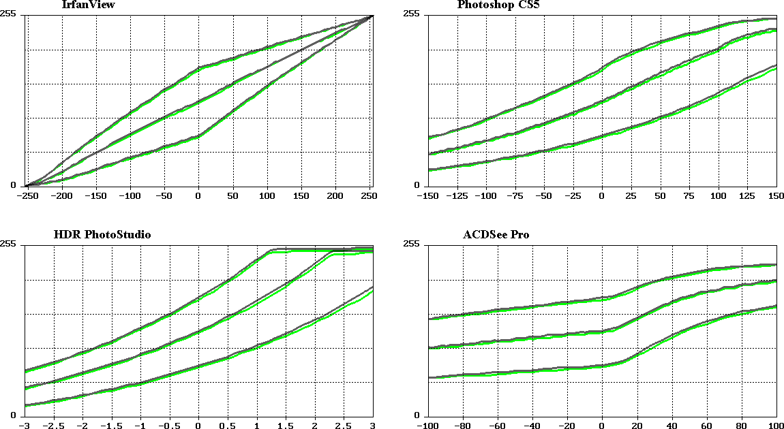
Рис. 2. Типы зависимостей яркости от <Brightness>:
по оси абсцисс отложены показания в окне инструмента <Brightness>,
по оси ординат – результирующие яркости полей тест-объекта.
Для наглядности на все 4 графика добавлены кривые, полученные от иных тест-объектов: одного – заметно светлее исходного изображения (рис. 1), другого – настолько же темнее. Результирующие значения вычислялись по яркостному уравнению NTSC (0,299; 0,587; 0,114) – для IrfanView, HDR PhotoStudio, ACDSee PRO и FCC (0,299; 0,591; 0,110) – для PhotoShop CS5, в котором по умолчанию используются чуть-чуть отличающиеся яркостные коэффициенты [7]. Проанализируем нелинейные инструменты <Brightness>, исходя из развёрток на рис. 2, и структурируем результаты эксперимента с точки зрения их способности воздействовать на яркостный контраст:
- программы, характеризующиеся ломаными графиками (GIMP, IrfanView, PhotoFiltre Studio) или комбинированными кривыми (ACDSee Pro), не увеличивают, а только уменьшают значение яркостного контраста исходного изображения, что серьёзно ограничивает функциональные возможности этих программ;
- программы, дающие s-образные зависимости (ArcSoft PhotoStudio и PhotoShop CS5), обладают некоторым контрастирующим действием, но эффект несистематичен (в одном и том же ходе <Brightness> яркостный контраст одной пары пикселей может сначала расти, потом – падать), и эта неприятность эргодична (в одном и том же ходе <Brightness> яркостный контраст одной пары пикселей может расти, другой – падать), – такая непредсказуемость, конечно, затрудняет использование этих программ;
- программа, которая реализует экспоненциальные характеристики (HDR PhotoStudio), способна как повышать, так и понижать яркостный контраст изображения, а, самое главное, – она делает это систематически. Для тест-объекта на рис. 1 диапазон яркостного контрастирования её инструмента <Brightness> простирается от -53% до +89%. HDR PhotoStudio по своей эффективности яркостного контрастирования позитивно выбивается из всех семи программных пакетов с нелинейными инструментами <Brightness>, в общем-то, слабо воздействующих на информативность изображения. Внесём уточнение. На рис. 2 показаны экспоненты, но в [2,3] говорилось о степенной функции. Противоречия в этом нет: зависимость результирующей яркости пикселя от исходной описывается степенной функцией, а зависимость результирующей яркости от установки <Brightness> – экспоненциальной.
Наконец посмотрим, как влияет программный инструмент <Brightness> на цветовые характеристики изображения – оттенок и насыщенность. Здесь уместно пояснить, что употреблявшаяся в ранних работах [2,3] цветность, описываемая трёхчастным выражением R/G, G/B, B/R, однозначно связана с использующимися ныне переменными H и S. Соответствующие зависимости приведены на рис. 3 и 4. При этом оттенок определялся не стандартными средствами графического ПО, а оригинальной программой по алгоритму [8] в единицах RGB. Насыщенность определялась в процентах по формуле:
S=[Max(RGB)–Min(RGB)]/Max(RGB), (2)
где Min(RGB) и Max(RGB) – наименьшее и наибольшее значения RGB-координат обрабатываемого пикселя.
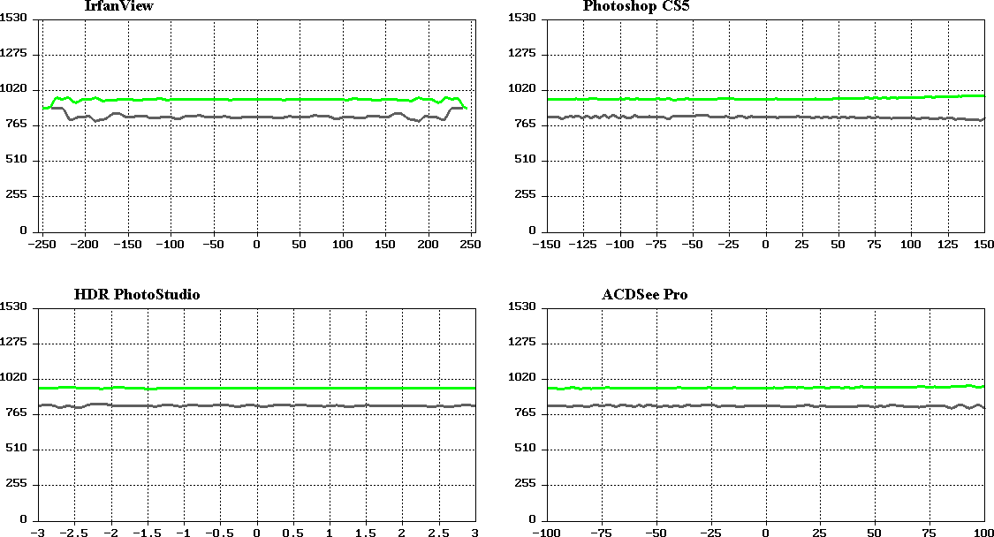

Рис. 3. Зависимость оттенка от <Brightness>.
Как видно из графиков рис. 3, оттенок при действии программного инструмента <Brightness> практически не меняется. Только у PhotoShop CS5 еле заметна непараллельность графиков на протяжении шкалы <Brightness>. Но столь малая непараллельность характерна для тест-объекта (рис. 1), – имеет смысл оценивать её по наибольшему возможному значению. Анализируя динамику RGB-координат теоретически, мы констатируем: предельный сдвиг, вносимый в оттенок инструментом <Brightness>, не может превышать 1/6 длины шкалы оттенков. В первом приближении даже эту, предельную, величину можно положить ничтожной (поэтому, собственно, в сводную таблицу паразитные оттеночные контрасты и не попали; да и не все программные пакеты ими отягощены) и перейти к рассмотрению много более изменчивой насыщенности. Тот же анализ динамики RGB-координат даст нам потенциальный сдвиг насыщенности уже в 100%. Подобными величинами безнаказанно пренебречь не получится, как следствие, обсудим ниже проблему операционного сдвига насыщенности самым подробным образом. Визуализируется этот сдвиг графиками на рис. 4.

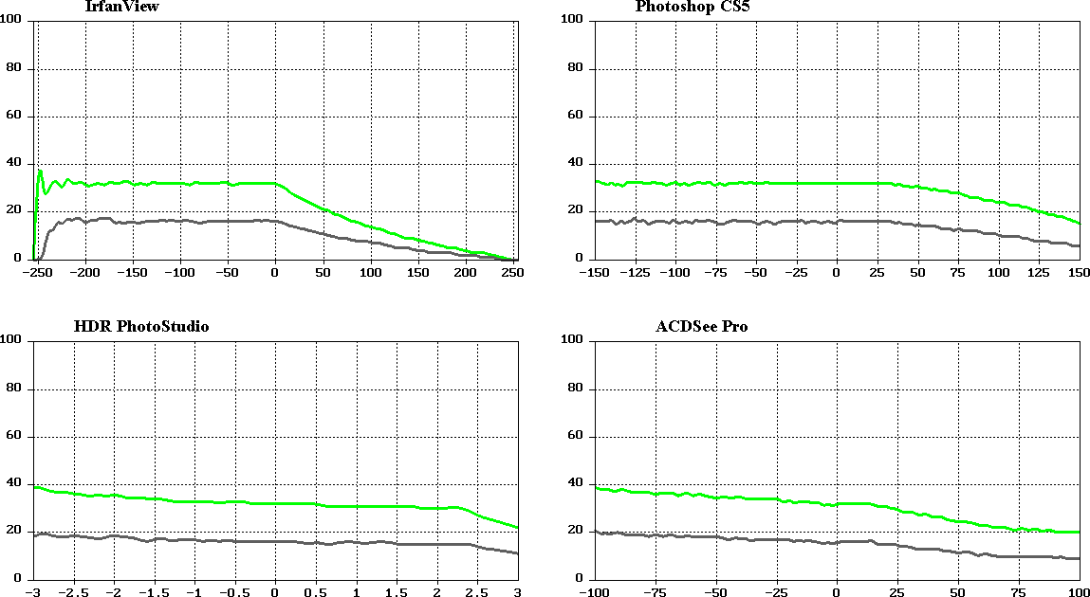
Рис. 4. Зависимость насыщенности от <Brightness>.
Если не обращать внимания на некоторый разброс в левом конце первого графика, обусловленный целочисленным представлением исходных для расчёта по (2) RGB-координат, то легко заметить, что с увеличением яркости насыщенность сдвигается вниз, причем неодинаково. Таким образом, можно заключить, что сопутствующая вариации яркости погрешность цветности, обсуждавшаяся ранее [1,2,3], также обусловлена по существу одним лишь сдвигом насыщенности. Принято полагать этот сдвиг явлением негативным, и это вполне естественно. К примеру, авторы алгоритмов [9] даже целью своей разработки декларировали всяческое отсутствие такового. Однако и при испытании получившегося программного продукта (HDR PhotoStudio), мы получили сдвиг контраста насыщенностей двух полей ±1/3 от исходного на рис. 1.
Сдвиг насыщенности может быть и заметно меньше, и заметно больше – всё зависит от её исходных значений. Сдвиг насыщенности ведет себя в каждом программном пакете по-своему (соответственно, и причины, порождающие этот сдвиг, в каждом пакете свои собственные). Но, так или иначе, уже само по себе наличие такого сдвига искажает изобразительную информацию. Чаще всего это искажение сколько-нибудь важным для наблюдателя не станет. Хотя нельзя исключать случаи, когда неправомерный сдвиг насыщенности окажется носителем значимой (а, подчас, ещё и криминалистически значимой) изобразительной информации. Такое искажение может стать критичным для интерпретации изображённой на снимке ситуации – в этих случаях допустимо говорить об артефакте. Пример тому – следующий.
Рассмотрим вариацию контраста инструментом <Brightness> – рис. 5. Смоделируем ситуацию. В качестве исходного возьмём изображение, подсвеченное искусственно (пересъёмкой оригинального кадра с бóльшей выдержкой). На снимке рис. 5 ни один светофор не работает – это очевидно. В наиболее популярном из исследованных программном пакете PhotoShop (v. 12.0) исходное изображение с целью прочитать номерной знак грузовой «Газели» было обработано при <Brightness>=-150. В результате вся картина потемнела, и номерной знак стал вполне различим. Одновременно все детали картины получили паразитный сдвиг насыщенности (особенно заметны необычное по цвету небо, капот автобуса, штакетник ограждения, здание за деревьями, да и сами насаждения, …). Но только цвет фонарей светофора в данной ситуации информативен для сотрудника ГАИ, а верхний фонарь светофора от действия <Brightness> покраснел. В определённом случае такое

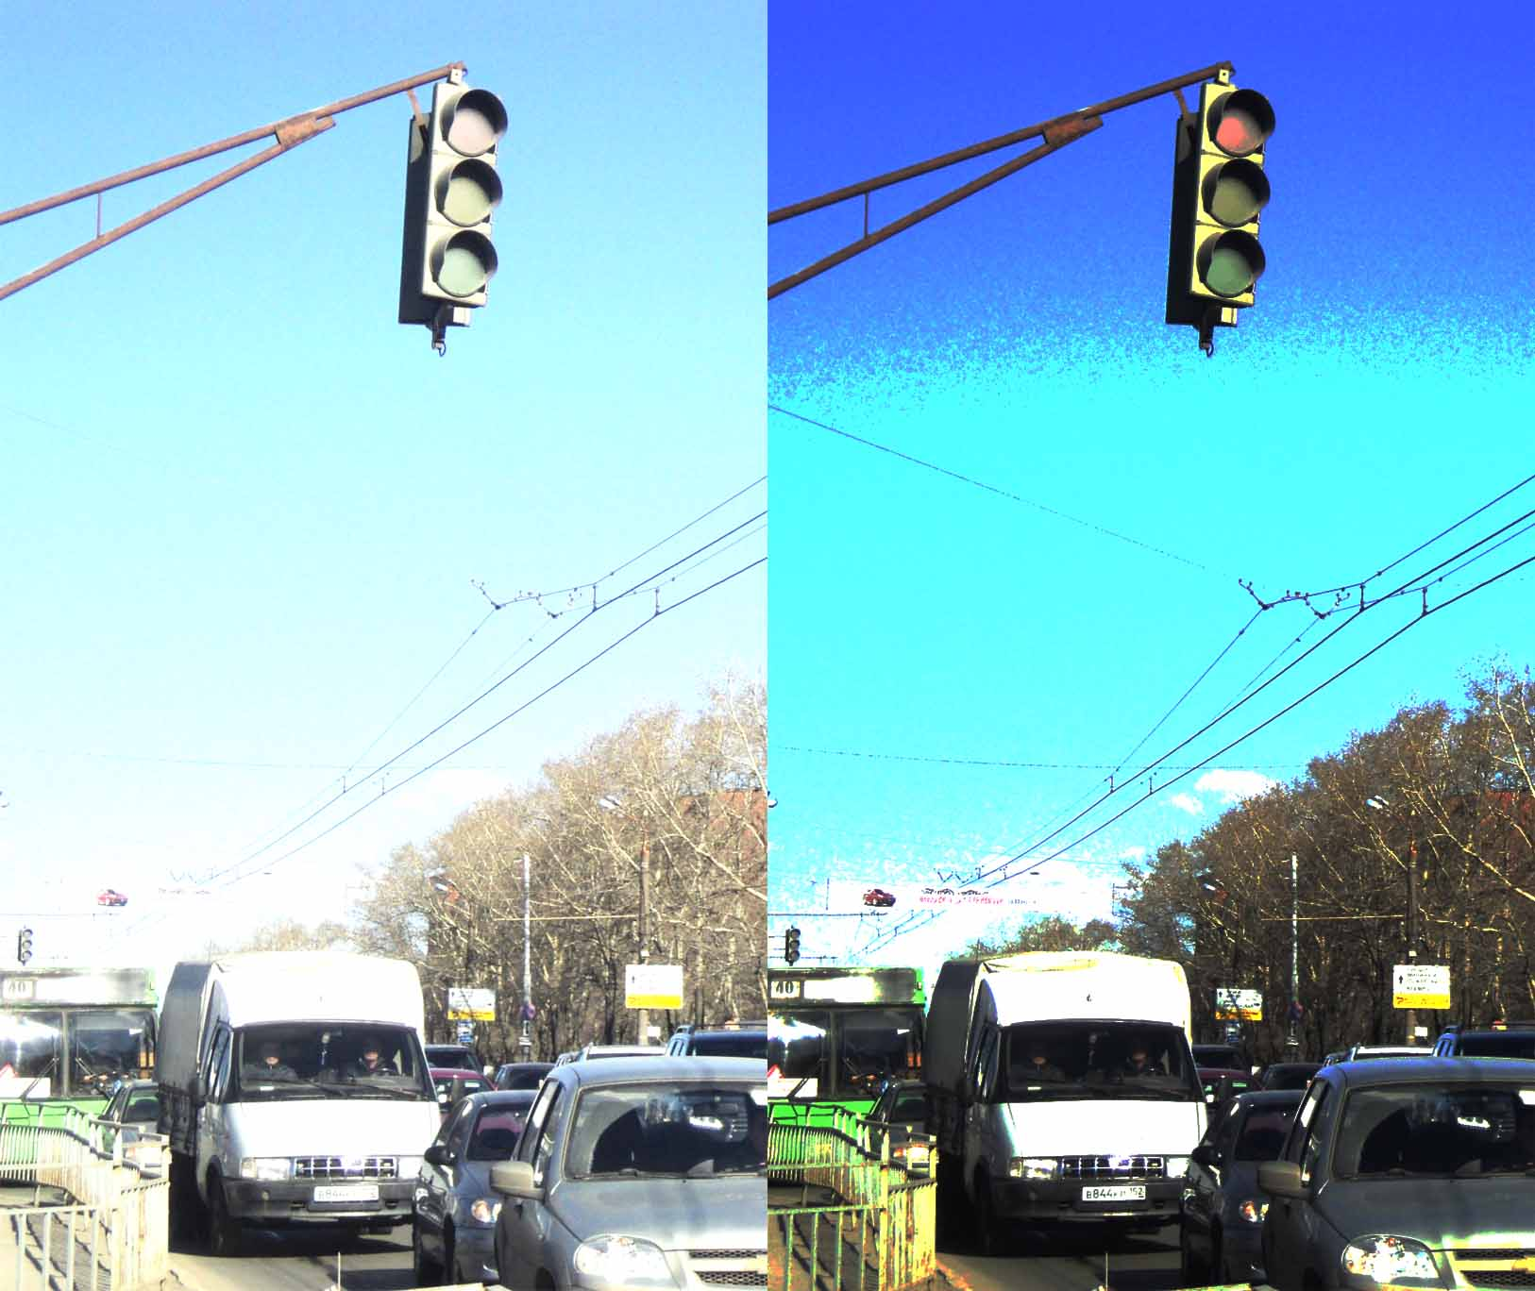
Рис. 5. Артефакт.
Слева исходное фото, справа – результат обработки в PhotoShop.
изображение может стать ложным аргументом при установлении виновника ДТП, хотя демонстрируемый артефакт возникает исключительно благодаря дефекту инструмента <Brightness>. Повторимся, – ситуация модельная и ни к каким реальным правонарушениям отношения не имеет.
Как видим, незначительный, судя по рис. 4, сдвиг насыщенности, присущий инструменту <Brightness>, в процессе непосредственной вариации яркости может привести к очень существенному искажению изобразительной информации, поэтому его вообще нежелательно использовать в задачах анализа изображений [10,11]. Этот вывод касается программных средств не только PhotoShop, но и всех остальных разобранных в статье «нелинейных» пакетов. Более того, этим же выводом целесообразно обобщить и результаты, полученные в предыдущих частях обзора.
Связка же инструмента <Brightness> с инструментом <Contrast> может для части обрабатываемого изображения еще и усугубить рассмотренный тип искажений, поскольку контрастирование в этом случае будет проводиться уже относительно опорной точки с дефектным набором RGB-координат. Подчас о таком отягощении инструмента <Contrast> пользователь может просто не догадываться.
Таким образом, резюмируя изложенное с позиций информационного (что было постулировано во введении) контрастирования исследованные нелинейные инструменты <Brightness> для анализа изображений не подходят в силу выявленных и перечисленных выше причин. Пока же наиболее адекватным информативно остаётся пропорциональный алгоритм управления яркостью, теоретически описанный в [1]. Разумеется, в перспективе ничто не мешает попыткам сделать этот алгоритм ещё более эффективным (с точки зрения яркостного контрастирования) путём преобразования в нелинейный по формуле (1): структура её записи введению дополнительных опций явно способствует.
Литература
1. Боровкова А.О., Рвачева О.В., Чмутин А.М. Управление яркостным контрастом: от телевидения к компьютерной графике. // Журнал радиоэлектроники. 2012. №2. 10 с. URL: jre.cplire.ru/jre/feb12/7/text.pdf.
2. Боровкова А.О., Чмутин А.М. Управление яркостью изображений в фотографии, в телевидении, в компьютерной графике. Часть 1. // Интернет-вестник ВолгГАСУ. 2013. Вып. 3(28). 6 с. URL: vestnik.vgasu.ru/?source=4&articleno=1392.
3. Боровкова А.О., Чмутин А.М. Управление яркостью изображений в фотографии, в телевидении, в компьютерной графике. Часть 2. // Интернет-вестник ВолгГАСУ. 2013. Вып. 3(28). 7 с. URL: vestnik.vgasu.ru/?source=4&articleno=1393.
4. Chmutin A.M., Rvacheva O.V. Virtual-optic technology for manuscript expertise. // Proc. SPIE. 2007. Vol. 6594. pp. 65941I.1-65941I.8.
5. Ринкевичюс Б.С. и др. Информационная оптика. / Под ред. Н.Н. Евтихиева. – М.: Изд-во МЭИ, 2000. 612 с.
6. Методы компьютерной обработки изображений. / Под ред. В.А. Сойфера – М.: Физматлит, 2003. 784 с.
7. Гребенюк П.Е., Чмутин А.М. Оттеночный сдвиг и яркостный контраст: парадоксы Photoshop. // Современные научные исследования и инновации. 2016. № 8. 9 с. URL: web.snauka.ru/issues/2016/08/70870.
8. Андронова Н.Е., Гребенюк П.Е., Чмутин А.М. Алгоритм и программная реализация управления оттеночным контрастом цифровых изображений. // Инженерный вестник Дона. 2016. № 4. URL: ivdon.ru/ru/magazine/archive/n4y2016/3783.
9. Безрядин С.Н., Буров П.А., Ильиных Д.Ю. Преобразование яркости в программном обеспечении. v. 1.0. – San Francisco: KWE International Inc., 2006. 15 p. URL: kweii.com/site/color_theory/color_theory_content_ru.html.
10. Венцов Н.Н., Долгов В.В., Подколзина Л.А. Обзор алгоритмов кластеризации, используемых в задачах поиска изображений по содержанию. // Инженерный вестник Дона. 2016. № 3. URL: ivdon.ru/ru/magazine/archive/n3y2016/3707.
11. Carvey H. Windows Forensic Analysis. – Elsevier, 2007. 348 p.
References
1. Borovkova A.O., Rvacheva O.V., Chmutin A.M. Zhurnal radioelektroniki (Rus). 2012. № 2. URL: jre.cplire.ru/jre/feb12/7.
2. Borovkova A.O., Chmutin A.M. Internet-vestnik VolgGASU (Rus). 2013. №3 (28). URL: vestnik.vgasu.ru/?source=4&articleno=1392.
3. Borovkova A.O., Chmutin A.M. Internet-vestnik VolgGASU (Rus). 2013. №3 (28). URL: vestnik.vgasu.ru/?source=4&articleno=1393.
4. Chmutin A.M., Rvacheva O.V. Proc. SPIE. 2007. Vol. 6594. PP. 65941I.1-65941I.8.
5. Rinkevičius B.S. i dr. Informatsionnaya optika [Informational Optics]. Pod red. N.N. Evtikhieva. Moscow: MPEI Publ., 2000. 612 p.
6. Metody komp'juternoi obrabotki izobrazhenii [Computer Image Processing Methods]. Pod red. V.A. Soifera. Moscow: Fizmatlit, 2003. 784 p.
7. Grebenyuk P.E., Chmutin A.M. Sovremennye nauchnye issledovaniya i innovatsii (Rus). 2016. № 8. URL: web.snauka.ru/issues/2016/08.
8. Andronova N.E., Grebenyuk P.E., Chmutin A.M. Inženernyj vestnik Dona (Rus), 2016, № 3 URL: ivdon.ru/ru/magazine/archive/n4y2016/3783.
9. Bezryadin S.N., Bourov P.A., Ilinikh D.U. Preobrazovanije yarkosti v programmnom obespechenii. v. 1.0. (Rus). San Francisco: KWE International Inc., 2006. 15 p. URL: kweii.com/site/color_theory/color_theory_content_ru.html.
10. Ventsov N.N., Dolgov V.V., Podkolzina L.A. Inženernyj vestnik Dona (Rus), 2016, № 3 URL: ivdon.ru/ru/magazine/archive/n3y2016/3707.
11. Carvey H. Windows Forensic Analysis. Elsevier, 2007. 348 p.

